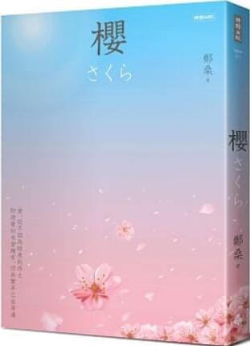
新 书 推 荐
類 別: 文學小說
中文書名：《櫻》
作 者：鄭桑
出 版 社：時報出版
代理公司：ANA
出版日期：2021.09.14
頁 數：272頁（平裝＼單色印刷）
審讀資料：樣書＼部份樣章

內容簡介：

在騎車的路上，淚水一直在眼眶裡打轉，我努力的不往壞的地方想，一直不斷地替自己精神喊話，一定能夠平安無事的，小櫻健康的出生，發送彌月蛋糕跟大家分享我們生女兒的喜悅，長大後帶小櫻去日本的三麗鷗樂園玩，我還要計劃更多未來有關小櫻的事情，求求老天不要現在就帶走她，默默地祈禱著，希望一切都能平安⋯⋯

【今年秋天最真摯動人的悼念療傷之作】
愛，從不因為結束而停止
即便看似未曾擁有，但其實早已在身邊

作者記述自身婚後求子的過程，面對一連串壓力與發現不孕的事實，跑遍無數醫院、做過各種不孕症治療仍無進展，就在希望即將幻滅之際，終於迎來懷孕好消息。懷孕過程的酸甜苦辣，讓新手父母更期待孩子的誕生，也為孩子的未來做了各種準備，一切看似苦盡甘來，赫然被宣告早產⋯⋯

「未曾擁有的失去」雖然輕輕一句話，卻是作者真實深刻的感觸。在長女夭亡一個月後，作者開始提筆寫下整個經過，與其中體驗到的人情冷暖。整整一年時間，他將自身心態的轉變，透過樸實誠懇的筆調娓娓述說，盼能鼓勵相同經歷的朋友，來不及付出的愛，也能持續延續，並在未來的日子帶來更多希望。

作者簡介:

鄭桑
台南人，一九八七年生，純樸的下港人，大一時認識現在的妻子，愛情長跑十年後結婚，婚後踏上漫長崎嶇的不孕求子之路，也被迫面對早產夭子的事實。原本一位再平凡不過的上班族，卻開始了再也無法平凡的人生。

目錄:
引言 人父的勇敢書寫
一 新的開始
二 求子之路
三 答案
四 審判
五 煎熬
六 自由的觸手
七 最後一哩路
八 小光
九 不能說的祕密
十 不安
十一 心跳
十二 子癲前症高危險群
十三 性別揭曉趴
十四 女兒
十五 急診
十六 漫長的一夜
十七 決定
十八 相信希望
十九 臨水夫人
廿 小櫻
廿一 失去之後
廿二 命中注定
廿三 逝去的愛
廿四 地藏王菩薩
廿五 新的傷痛
廿六 你不是真的離開我
廿七 回到我們身邊
廿八 無聲的安慰
廿九 入厝
卅 接受
卅一 淡淡的希望
卅二 兩等份的愛
卅三 再一次的失望
卅四 來不及說再見
卅五 走不到終點
卅六 刺青
給小櫻的一封信

版權聯絡人：
Dony Hsu ( 许伯全)
Email： service@nurnberg.com.tw∣2366175957＠qq.com

